門司の環境

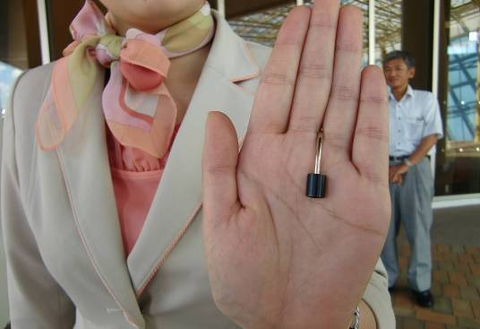
2011年9月号・№77

玄海原子力発電所の見学に行くと、案内係の方が、「原発は安全」という前提のもとに、いろいろな説明をしてくれました。手のひらの黒いものは、燃料棒の中に入っているウランを硬く焼き固めたペレット(もちろんこれは説明用の品)です。巨大な原子炉容器の模型(実物大)もあり、少し原発のイメージが、具体的になりました。(y)

)

○蕪島大冒険・・・・・・・・・・・・・・・・・・・・・・・・・1～7
○第9回定期総会のご案内と≪議案≫・・・・・・・・・・・・・8～11
○まちかどウオッチング≪大川≫・・・・・・・・・・・・・・・12～13
○インフォメーション・・・・・・・・・・・・・・・・・・・・14～18
○編集後記・・・・・・・・・・・・・・・・・・・・・・・・・・裏面
2011年9月27日

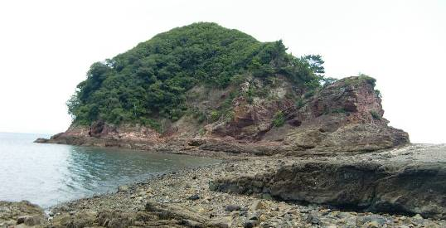
≪7月の企画報告≫太平洋戦争末期、蕪島では宮崎出身の若者たちが…
≪7月の企画≫蕪島探訪
かぶらじま

7月31日、真夏の蕪島(かぶらじま)を7人で訪れました。案内のタイトルは「蕪島探訪」でしたが、島を一回りしてみると、探訪とかいう生易しいものではなく、まさに大冒険。その分しっかりと、戦争の愚かさを胸に刻んだ一日となりました。

太刀浦
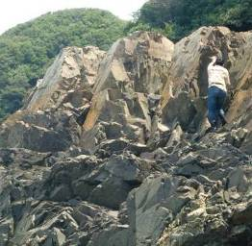
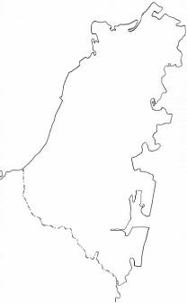
青浜

関門海峡
周防灘

門司区
蕪島はここにあります
柄杓田
小倉北区

津村島はこのあたり

小倉南区
遠目に見ると、素敵な島なんですが、実際はご覧のように結構大変でした。左は門司区の地図。蕪島の位置が、おおよそわかると思います。

米軍襲来に備えて､蕪島に「特攻艇格納横穴」

≪7月の企画≫蕪島探訪

7月31日、蕪島探訪に出かけた。大積の東端の岬および今は陸続きになっている蕪島。
そこには太平洋戦争末期、米軍襲来に備えて、陸軍の海上特別攻撃兵器「四式連絡艇｣を格納する横穴が掘られているということは聞いていた。｢四式連絡艇｣とは、小さな木船で船首に爆弾を搭載し、敵艦に体当たりするという特攻艇である。
島に行く道は、大積ルートと喜多久ルートがあるが、どちらも私有地である採石場構内を通らないと行くことはできない。久しぶりの潮の香が心地よい。大積湾、白野江、沖の貨物船、その向うの山口県の陸地が見渡せる。
『北九州の戦跡』の著者・柴田強氏の説明を聞く。「この基地には、宮崎県出身

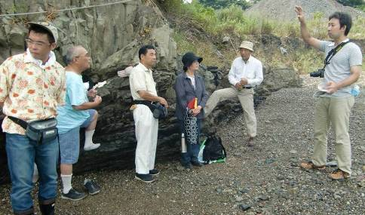
島の手前で、柴田さん(いちばん右)の説明を聞く参加者たち。左は「この潮、どれだけ待てば引くんだろ…」と思っているような表情の本田さん。

森下 宏人

者の20歳前後の若者たちが動員されていた。本部は大積のお寺に置かれ、若者たちは民宿だった」という。
昭和20年といえば、日本の敗戦がもはや決定的なときである。内海の周防灘に敵艦襲来を想定すること自体が負けである。それなのに若者を横穴堀りに駆り立てていたのである。年配の参加者から国民の竹槍訓練の話がでた。竹槍で米軍をやっつけるためだったという。戦争とはおろかなものだ。
蕪島は島全体が岩の塊であった。チャートという堆積岩で赤い色をしている。とても硬く、数箇所ある横穴も堅牢で、戦後66年経っても岩石の風化はすすんでいない。実際はこの基地に特攻艇は配備されなかったという。
(もりしたひろと)

≪特攻艇格納横穴・フォトレポート≫
≪7月の企画≫蕪島探訪
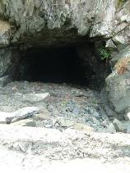
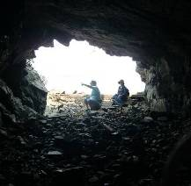
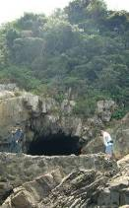

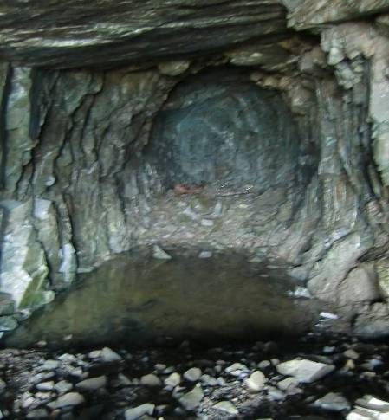
上段左から…①横穴を潮の引いた浜から見たところ。②横穴の正面。③穴の中から外を見たところ。下段…横穴内部。くぼみには海水がたまっていました。

≪戦前の教育っておそろしいねぇ…in 蕪島≫
2人の方に感想を寄せてもらいました
≪7月の企画≫蕪島探訪

■Ｔ.Ｋ.さん
蕪島探訪に参加しました。よい天気で潮風が心地よく、オゾンをいっぱい吸いながら、まだ潮が引いてなかったので、狭い岩場や急な所を、両手両足を使って登りました。
この小さな島に、戦争中米軍を迎え撃つために、舟を待機させる洞穴を掘っていたとは、洞穴は手で昼夜を問わず作業したのでしょう。
父が戦地に出征したので、母と私と妹は母の実家の大分県の安心院に疎開していました。戦争の真っ最中のこととて、祖母ちゃんと母は婦人会の人たちと近所の広場に集まり、竹槍の練習をしておりました。母が持って帰った竹槍を、妹と二人で持って「前へ、前へ」「後へ、後へ」と口まねしていました。その妹は肋膜炎で終戦前に3歳で亡くなりました。今日の蕪島探訪で、遠い昔の愚かな戦争のことを想い出しました。

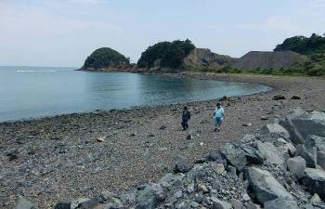
■安藤昭雄さん
7月の企画である蕪島探訪に参加しました。簡単な説明を聞いたあと、真夏の日差しの中を遠くに見える戦時の〝壕〟をめざし岩場伝いに島を一周しました。
いくつもの壕があり、こんな入江の島に米軍襲来に備えていたとは…。「神の国の日本が鬼畜米英に負けるはずがない」と戦前の教育の恐ろしさを感じました。住民を巻き込んだ沖縄地上戦描いた映画『ひめゆり学徒隊』で〝がま〟での集団自決などのシーンが思い出されました。
弁当を食べながら、忠君愛国、奉安殿、御真影、校長の白い手袋など話は発展しました。平和を考える有意義な時間を過しました。


ここが蕪島です

≪蕪島には、いくつも穴が開いていました≫
≪7月の企画≫蕪島探訪
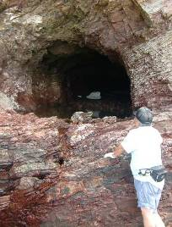
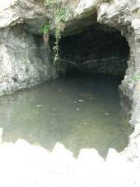

地下水が湧いているのだろうか？この洞穴だけ淡水だった。写真は顔を洗う入駒さん

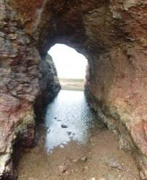

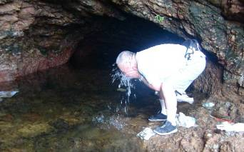

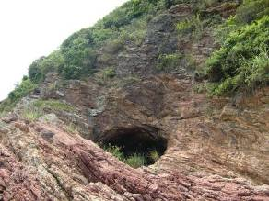
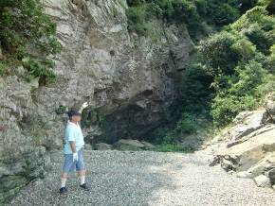

≪蕪島は民話の島でもあります≫
≪7月の企画≫蕪島探訪
松ケ江郷土史会会報23年7月号「松ケ江のむかし話」より

美しい津村明神をめぐって、2人の男神が…

今津沖に津村島(現在陸続き)にみめうるわしい女神がいた。周辺の島々の男神のあこがれの的だった。なかでも苅田沖の弓の名人神島神と、大積の太刀の達人蕪島神がこの女神にご執心だった。二人は恋敵だった。
ついに決闘して勝った方が津村明神の夫になることにした。神島神の放った第一矢は蕪島の胴体をつきぬけ、白野江に突き当たり、そのときふっ飛んだ岩は野江谷にある矢形岩であるといわれている。これと同時に蕪島神のふりかぶった太刀で神島を二太刀まで切りつけた。それで今神島は、中にくぼみが二つある。また、ふりかぶった太刀が余りにも長いので、その太刀の先が、今の太刀浦に当たった。それで地名を太刀浦という。
荒れ狂った二神の決闘で天地は鳴動し、諸神恐れおののくなか、みかねた朽網沖の島神と猿喰の島神が仲裁に入った。ところが「若いくせになまいきだ、ひっこめ」といい、頭の毛を

むしりとられ、片一方は裸にされすごすご退いた。それで朽網沖の島を毛無島といい、猿喰の方は裸島と呼ぶようになった。
そこで曽根沖の馬島神は「このままにして置いては、世界が滅びてしまう」と心配し、仲裁をかって出たが、恋に狂った両神は「この老いぼれの知ったことか」と相手にしなかった。それでこの島の名は爺の島とも呼ばれるようになったと。だが老練な爺島神のはからいで神島神へは自分の可愛い娘を、蕪島神には望みの津村島女神をめあわせ、めでたしめでたしのハッピーエンドになったという。
（もりしたひろと）

※参考…猿喰の裸島は、江戸時代後期に石原宗佑の新田開発で猿喰湾が埋め立てられ、現在は田圃のなかにある。



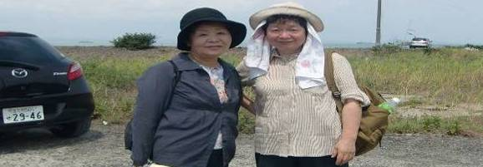
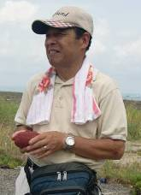
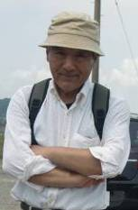
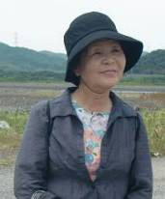
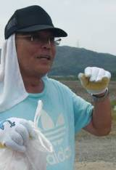

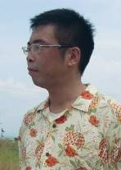
≪参加者の皆さん、お疲れさまでした≫
≪7月の企画≫蕪島探訪

Ｔ.Ｋ.さん 柴田さん 本田さん

入駒さん 森下さん 安藤さん

怪我せんでよかったねー
生きて帰ってこれて
よかったー

八記さん

大変遅くなりましたが、下記日程で門司の環境を考える会の総会を開きます。
総会のご案内と議案
みなさん、是非ご参加ください。

門司の環境を考える会
第9回定期総会のご案内
日時…2011年10月22日(土)10時～13時
場所…門司生涯学習センター・2階

※約2時間の総会後、お弁当を食べながら、原発関係のDVD
を見ます。お弁当を頼みますので、参加される方は世話人ま
でご連絡ください。お弁当は500円です。

門司の環境を考える会・第9回定期総会
≪議案≫

■今年度を振り返って

≪1≫今年度の目標は…。
前回の第8回定期総会は、2年前の2009年10月24日でした。年1回の総会開催が延び延びになった事を、まずお詫びしたいと思います。
前回の総会では、2009年10月から1年間の活動について、次の点を確認し合いました。
①地球温暖化ストップについて…学んだ事を力に、自分たちにできる活動をしよう。
②門司の産業廃棄物処分場と北九州市の産業廃棄物処分のシステムについて…いろいろなことを学びながら、必要な活動をしよう。
また、当会の平均年齢が60代であることから、無理せず年齢に応じた活動をすることも確認されました。具体的には、下記の取り組みを行ないました。

≪2≫この間の主な活動(企画名・講師・参加人数など)
総会のご案内と議案
※昨年総会を開いていないので、2年分の活動報告となっています。
・2009年11月…｢第1回・世話人会」
・2009年11月…｢門司の秋を食べよう」(30名参加)
・2009年11月…｢産業廃棄物学習会」千葉工業大学・八尋信英先生(80名参加)
・2009年11月…｢会報・№69｣ 発行
・2009年12月…｢第2回・世話人会」
・2010年1月…「第3回・世話人会」
・2010年1月…｢実験教室…硫化水素っちゃあ何ね」都城俊彰先生(10名参加)
・2010年1月…｢会報・№70｣ 発行
・2010年2月…｢第4回・世話人会」
・2010年2月…｢産廃問題環境局レクチャー」
北九州市環境局監視指導課・産業廃棄物対策室(世話人参加)
・2010年2月…｢福岡県処分場・環境問題連絡協議会交流会」(1名参加)
・2010年2月…｢会報・№71｣ 発行
・2010年3月…｢第5回・世話人会」
・2010年3月…｢軽子島大掃除と団子汁」(15名参加)
・2010年3月…｢新門司海浜緑地の砂浜改善・第２回現地視察」
北九州市港湾空港局(世話人参加)
・2010年3月…｢会報・№72｣ 発行
・2010年4月…｢第6回・世話人会」
・2010年4月…｢ヒヨドリの渡り」野鳥の会・森本嘉人氏 (10名参加)
・2010年4月…｢都市計画道路6号線の準備書」意見提出
・2010年5月…｢第7回・世話人会」
・2010年5月…｢門司の歳時記」小倉タイムス・藤本修子氏 (10名参加)
・2010年5月…｢会報・№73｣ 発行
・2010年6月…｢第8回・世話人会」
・2010年7月…｢第9回・世話人会」
・2010年8月…｢第10回・世話人会」

・2010年9月…｢第11回・世話人会」
・2010年10月…｢第12回・世話人会」
・2010年10月…｢地方自治研究全国集会」(1名参加)
・2010年11月…｢第13回・世話人会」
・2010年11月…｢会報・№74｣ 発行
・2010年12月…｢第14回・世話人会」
・2010年12月…｢門司の秋を食べよう」(20名参加)
・2010年12月…｢会報・№75｣ 発行
・2011年1月…「第15回・世話人会」
・2011年2月…｢第16回・世話人会」
総会のご案内と議案
・2011年3月…｢第17回・世話人会」
・2011年4月…｢第18回・世話人会」
・2011年5月…｢第19回・世話人会」
・2011年5月…｢原発学習会」九州工業大学・岡本良治先生 (80名参加)
・2011年6月…｣第20回・世話人会」
・2011年6月…｢市民センター申し込み時の申請書に生年月日」質問書提出
・2011年6月…｢会報・№76｣ 発行
・2011年7月…｢第21回・世話人会」
・2011年7月…｢蕪島探訪」(7名参加)
・2011年8月…｢第22回・世話人会」
・2011年8月…｢原発学習会」他団体と共催 元原発設計従事者 菊地洋一氏
(120名)
・2011年9月…｢第23回・世話人会」
◎その他、他団体と下記の取り組みも行ってきました。
・2010年8月…｢大気汚染交流会」(20名参加) その後、毎月開催
・2010年11月…｢環境科学研究所の見学と大気汚染レクチャー」
北九州市環境科学研究所(15名参加)
・2011年7月…｢大気汚染学習会」
日本福祉大学・磯部作氏 (40名参加)
≪3≫今年度のまとめとして

地球温暖化問題の取り組みはできませんでした。産業廃棄物問題については、専門家を招いての学習会や、環境ミュージアムでの硫化水素実験教室などを行いましたが、系統的に活動をすすめることができませんでした。その他、新門司海浜緑地の人口砂浜改善問題の現地調査をしましたが、その後の追究ができていません。「原発学習会」は、タイムリーな取り組みでした。恒例の｢門司の秋を食べよう」や「蕪島探訪問」などの楽しい企画は、会員の親睦を深めるうえで今後も続けていくことが大切です。
また、「北九州公害患者と家族の会」をはじめとする、他団体・個人との大気汚染の取り組みも、昨年8月から始まっており、環境科学研究所のレクチャーや専門家を招いての学習会にも参加しました。
反省点として、２年余で見れば先に挙げた活動をやっていますが、活動参加の状況、活動の継続性・系統性、月刊「会報」の途切れ、世話人会議の出席状況、年１回の総会が開かれなかったことなどの問題があります。
その主な原因として、世話人会のメンバーが、当会の活動に必要な時間を確保できない事があげられます。ここをどうクリアするかが、今後の大きな課題です。同時に、実情に応じた無理のない活動のあり方も考える必要があります。
総会のご案内と議案

■新年度に向けて

≪1≫多面的な原発問題の学習会を開きます

3月11日の福島の事故がきっかけで、私たちは原発が大変恐ろしいものであることを知りました。また、他の事故や問題とは質が違う事もわかりました。
事故から6カ月以上経つのに、福島の事故は収束のめどすら立たず、今や、大気・海洋・震災廃棄物・食料などをとおして、放射線の汚染は広がり続けています。
また、北九州から100㎞しか離れていない玄海原発の一号機は、稼働を始めて36年以上経っており、恐ろしいほど劣化が進んでいます。仮に玄海原発一号機で福島の様な事がおこれば、98度以下の水に耐えられない1号機は、原子炉圧力容器(内部は150気圧)が爆発し、その汚染度は福島の比ではありません。(注①)
学習を重ねるごとに、原発の恐ろしさは深まるばかりです、門司の環境を考える会として、みなさんが知りたいと思う、多面的なテーマで学習会を開き(単独・共催)、学んだことを発信していきたいと思います。

≪2≫北九州市の環境問題や楽しい行事も、できる範囲で取り組みます。

原発問題のほか、下記の課題についても、出来る範囲で取り組みたいと思っています。
・原発を段階的になくして行く行動。
・汚染された震災廃棄物問題。
・地域の産廃問題。
・｢門司の秋を食べよう｣や｢軽子島大掃除と団子汁｣など、門司の環境を考える会の恒例行事。
・申請書への生年月日記入問題。

≪3≫門司の環境を考える会の役員体制と活動スタイルについて

・若い世話人をつくろう。
・会の活動がコンスタントに進むよう、

活動スタイルについて、知恵や意見を出し合おう。

注①…原子炉圧力容器は、核燃料が分裂する際に放出される中性子を浴びて次第に劣化します。鋼鉄はそもそも高温ではやわらかくて粘り強いのですが、低温だと硬く割れやすくなります。脆性遷移温度(ぜいせいせんいおんど)はその境目の温度で、劣化するほど上昇し、玄海原発1号機の脆性遷移温度は98度と言われています。ですから、事故などで緊急冷却装置が作動して一気に水が注入された場合、温度差に耐え切れず、圧力容器が破損する可能性があるのです。

以上

まちかどウオッチング≪大川≫

まちかどウオッチング

≪門司で一番大きな川・大川を散策≫
大陸文化が行きかい、小笠原と長州の闘いも…
地域を場所はJR門司駅と小森江駅の間(門司区大里本町1-8-3)

大川の清流自然環境を考える会 湧原憲一

■大川のあらまし
門司の地形は中央部に山地が広がるため、大部分が山に占められています。平地は海岸線にちょっぴりある門司。その真中を流れる大川は、源流は矢筈山、支流は戸ノ上山、そして源流近くは淡島神社横の山腹です。全長約４㎞で関門海峡に流れています。
1953年(昭和28年)頃の大川は自然その物の川でした。川は大きく蛇行し、全長も今より400～500ｍは長かったと思います。子どものころの私達の遊び場でした。
その年、北九州は大洪水になり、大川も戸ノ上山の中腹から鉄砲水、支流の落合川から土石流、大川の周辺は一変しました。
その後、河川改修工事によって川の形を一直線化、側面は御影石、川床はコンクリート張りにされましたが、幸いにして中流域川床だけは自然が残り(上流と下流はコンクリート）、その約600ｍ程のところにホタルや魚類、鳥や生物が棲息しています。(写真)
■大川と橋の名前の由来は
門司では今、川は70本程有り、そのほとんどがふたをされ暗渠となっています。残り約一割程が表に出た川

です。大川は門司で一番大きかったので大川と名が付いたとの事です。
橋の名も年代は分からないのですが、昔の名残があります。下流域には大川橋、門司消防署より上の大里高層アパート横の橋が川原田橋(昔ここまでが広い川原だった)。さらにその上流の中二十町の私の店の横の橋が鰶橋(このしろはし)。昭和初期まで満潮時には、ここまでたくさん海の小魚が上がってきていました。
又その鰶橋から150ｍ上流の金山橋(かなやまはし)の右手に観音山があり、この小さな小山(現観音山団地)には、鉄鉱石や銅鉱石の採掘所が有りました。鉱石を運び出した橋なのでこの名があります。
■大川から大陸文化が
大和時代に新羅・百済・高麗の船が発着したことから、この朝鮮にあった三国の名がもとになってついた地名が門司に四ケ所あります。関門海峡沿いは、北から「白木崎・新羅町」、「葛葉・百済町」、「小森江・高麗」。周防灘沿いは「白野江」の一ケ所です
■古代の国道…奥田線
朝鮮からの一行は、流れの早い関門海峡を避けるため、陸路で案全な大積、白野江へと向かいました。役人や貿易品を運ぶため荷運役は荷を背負い、船の着いた海峡沿いの地から、今の大里まで行きました。
そこで大川の浅瀬を渡って今の大里六本松(旧サッポロビール)近くへ。ここからは左に折れる長い長い道です。今の中二十町(私の店である一二三ラーメン店の前)を通る、周防灘に通じるたった一本の道、国道です。河口が小森江駅周辺にしかない現在と比べ、いかに大川の川巾が広かったかがうかがえると思います。ただ広いとはいえ、浅瀬は湿地・アシ原・ヨシ原がほとんどでした。
まちかどウオッチング≪大川≫
■長倉戦争、供養の祠が
1866年(慶応２年）、小倉藩小笠原と長州藩が大川を挟んで両軍対峙したと有ります。この当時でも対峙するくらい広かったのでしょう。
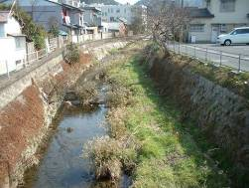
その後、小笠原軍と長州軍奇兵隊長(高杉晋作)によって大里一帯で激しい戦いが行われ、両軍多数の戦死者を出したとのこと。いつの世も下級武士兵隊さんは野垂れ死で哀れな物。でも善良な大里の村人たちは、戦死者の後片付けをして手厚く供養し、祠(ほこら)を立て供養したそうです。
現在は、下二十町のファミリーレストランガストとジョイフルの中間にコンクリートの祠を作り、今でも花が上るなど、近所の方が供養されています。
■大川の清流自然環境を考える会
私たち｢大川の清流自然環境を考える会｣は、年間６回大川の清掃を行なっています。
また今年３月には、幼鮎の放流を実施しました。これは幼稚園児と小学生を招いて行なうなど、小学校の学習の場としても活用されています。
現在行われている国道３号線拡幅工事にともない、河口附近の流れを変える工事がおこなわれますが(３年間の工事)、これは産卵で川を下る魚、川を上る魚は影響をうけます。自然が又こわれると大変です。
会では、自然還境に配慮した工事にと、県や市に県議や市議さんと会長の笹木さん、副会長兼事務局長の中村さんたちが交渉を重ね努力されております。
私達も良い還境を残せるように願っております。(わくはらゆういち)

＜参考文献＞
「門司の歴史ものがたり」田郷利雄著
あらき書店

年６回の清掃が行われる大川

インフォメーション
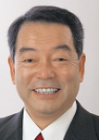
■被災地の支援はしたい、でも、自分たちの地域が汚染されるのはイヤ。
釜石からのガレキ処理は始まったの？
北九州の民間企業に、汚染された飛灰が入ってきたけど…

■白島国家石油備蓄基地がこれほど危険とは。
着工から二十七年経ち、すすむ劣化。福島のように外部電源を喪失したら、貯蔵タンク内の酸素濃度の管理ができなくなって、石油ガス爆発が起きるという。そして五百六十万キロリットルの原油が、九州・四国・山口沿岸に広がるなんて…。

■私たちに係わる他の環境の問題点についても、お話をしてもらいます。どなたもお気軽にご参加ください。
門司港駅からの
案内図
●郵便局
●JR門司港駅
【終点】
●山口銀行
会場■
みずほ銀行●
福岡銀行●
■日時…１０月４日(火)

■場所…門司生涯学習センター

北九州市門司区栄町3－7.

18時～20時

北九州の環境問題
北九州の環境問題
≪10月の企画≫みんなで、聞こう・話そう…そこが知りたい学習会・その2
講師は、北九州市議会議員で、議会の「環境・建設常任委員」や「北九州市環境審議会委員」をしている、八記博春さんです。
【紹介】
八記博春市会議員

海

「門司の環境を考える会主催です


インフォメーション


第7回

門司の秋を食べよう
門司の秋を食べよう



自分の家で取れた
野菜やお米を持ってきてね。
お酒も大歓迎です。





自宅でできた野菜やお米などを持ち寄り、おいしいお汁と炊き立てのご飯を、田んぼの中でいただきます。
野菜を洗いに行く人、火をおこす人、口だけ動かしてみんなを笑わせる人･･･あなたのしたいことを、秋晴れの空の下で楽しんでください。食事の後は、お楽しみも。
お腹も心も幸せでいっぱいになる1日を、ご一緒に…。

≪持参するもの≫
■全員…500円・お箸・コップ・お椀二つ
■汚れたくない人は…シート・エプロン
■気のきく人は…まな板･包丁
≪その他≫
お酒もありますので、飲む方は車で来ないでください。

インフォメーション
■日 時…1１月27日(日)10時
■場 所…玉泉寺さん前の田んぼ
■参加費…500円 ■雨天中止
■申し込み・問い合わせは…最寄りの世話人か
481-6778(森下)・080-1730-8895(八記)まで
199号線
↓小倉北区
○門司駅
ＪＲ
↑門司港
3号線
菓子店○

戸ノ上神社○

○城山霊園
西鉄バスで来られる方は、｢玉泉寺前｣で降りて下さい。


○トンネル
←旧道
新しい道→
↓小倉南区
玉泉寺さん
●
旧道からしか入れません
門苅線(旧道)
↑門司港

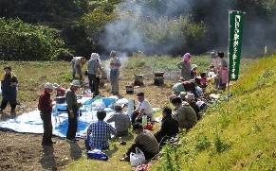
○今津

こんな感じでやっています。会員でない方も参加できますよ。

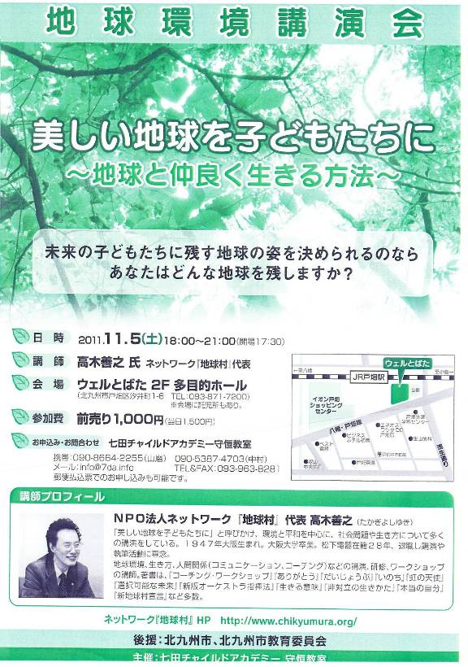
主催:七田チャイルドアカデミー守恒教室

インフォメーション

インフォメーション
門司の環境を考える会の
世話人を募集します
・任期…次の総会までの1年間です。
・条件…毎月1回の世話人会に基本的に参加できる方。
現在は、第2火曜日18時から行っています。
・｢やってみようかな｣と思われる方は、最寄りの世話人まで。



いろいろありがとうございます
■入金ありがとうございました
・栗山蘊子さん・森田清美さん・福浦高利さん
■切手をありがとうございました。
・NPO法人西日本環境ネットワーク福岡連絡事務所

あなたも、｢門司の環境を考える会｣に入りませんか


会費やカンパは郵便局から
●口座名義･･･門司の環境を考える会
●口座番号･･･01790-2-104150

18

編集後記

自分のパソコンに届く門司港の古本屋さんからの最新入荷情報と、朗読関係のメールマガジンを、私はとても楽しみにしています。野田首相が誕生した時、後者の方から届いたメールに、こんな文章が載っていました。
「…この三人を、声の大きさで見てみるとどうでしょう。鳩山さんは、息混じりの声。誠実な感じで、女性には受けるかもしれませんが、頼りなく聞こえます。 菅さんは喉を軋ませるような声。こうした喉の使い方はいつも怒ったように聞こえ、耳障りで、特に女性からは、毛嫌される事も多いと思います。それに対し野田さんは大きな共鳴腔を使った響きの良い声で、好感が持てます。大きさと言う点では菅さんかもしれませんが、聞きやすさでは野田さんに軍配が上がります。…」さすがは声の専門家だと、この切り口をとても楽しく読みました。
しかし現実は、原発・消費税・沖縄の米軍基地問題などなど、野田政権は私たち国民の願いとは、逆の方向に向かっています。
「やっぱり政治がいいと、私たちの暮らしは、こんなにも変わるもんなんやねぇ。これからは、安心して暮らせるねぇ」と、死ぬまでに言えるよう、自分にできる何かをしなくてはと思う、秋の夜長です。(y)

発行:門司の環境を考える会
〒800-0114 北九州市門司区吉志5-12-14 森下宏人方

【連絡先】森下 宏人…TEL.093-481-6778
お問い合わせは
この【連絡先】の
いずれかまで
お気軽に
FAX.093-481-6778
gfc000228691@mms.bbiq.jp
八記久美子…TEL.080-1730-8895
FAX.093-571-7567
kanpanerura8k@mail.goo.ne.jp

